Информация о проведении Международного марафона Дружбы Гродно-Друскининкай 2013
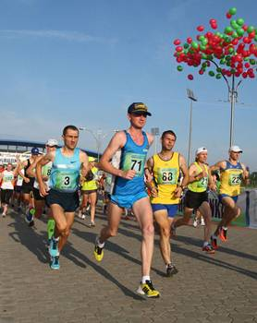 28 июля 2013 года прошел третий международный марафон Дружбы г.Гродно (Республика Беларусь) – г.Друскининкай (Литовская Республика), в котором приняли участие 102 бегуна из Беларуси, Литвы, России, Украины, Польши, Латвии и США.

28 июля 2013 года прошел третий международный марафон Дружбы г.Гродно (Республика Беларусь) – г.Друскининкай (Литовская Республика), в котором приняли участие 102 бегуна из Беларуси, Литвы, России, Украины, Польши, Латвии и США. Данный марафон стал самым массовым за свою историю проведения, так в прошлом году финишировали 48 спортсменов, в 2011 году – 42.
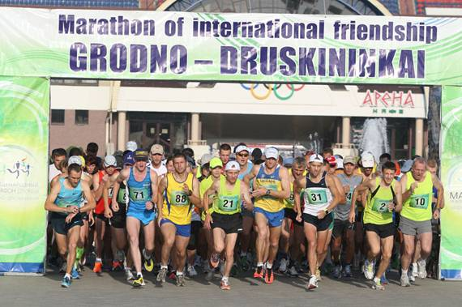
Старт марафона в г.Гродно
После прохождения паспортного и таможенного контроля ровно в 8.00 часов от Стелы Олимпийской Славы Гродненской области был дан старт. После приветственных слов руководителей учреждений Беларуси и Литвы бегуны устремились на дистанцию, которая сертифицирована международной федерацией легкой атлетики. Как и в прошлом году марафонцам пришлось «сражаться» не только с трассой и соперниками, но и с жаркой погодой, в этот день она достигала до +33 градусов по Цельсию в тени.
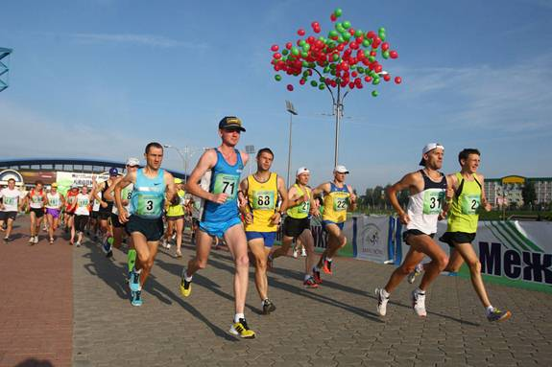
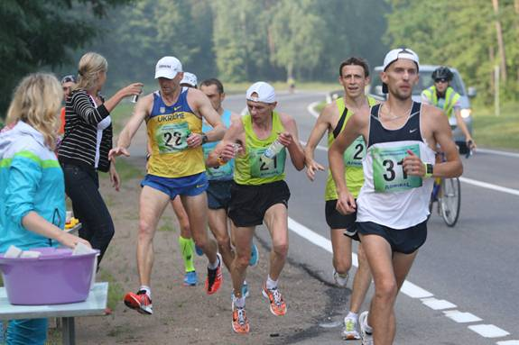
На дистанции было жарко
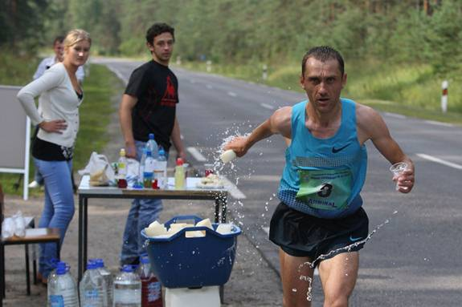
Игорь Тетерюков (г.Гродно, Беларусь)
Сразу после выстрела стартового пистолета определилась лидирующая группа в состав которой входили семь бегунов, к отметке 30 км эта группа сократилась до шести человек. За несколько километров до финиша призовые места оспаривали новоиспеченный чемпион Беларуси 2013г. в беге на 10 000 метров Степан Роговцев, один из сильнейших гродненский стайеров Игорь Тетерюков и известный украинский марафонец Виктор Стародубцов. Благодаря затяжному ускорению победителем марафона стал Степан Роговцев, на финише он показал результат 2:30.01, на три секунды быстрее преодолел дистанцию Виктор Стародубцов из украинского города Львов, чем гродненчанин Игорь Тетерюков. В итоговом протоколе Виктор на втором месте (2:30.11), а Игорь стал бронзовым призером (2:30.14).
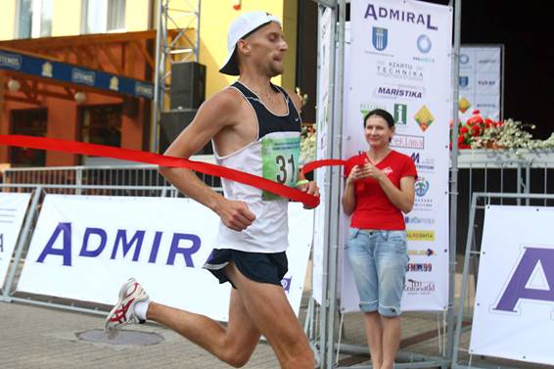
Победный финиш Степана Роговцева
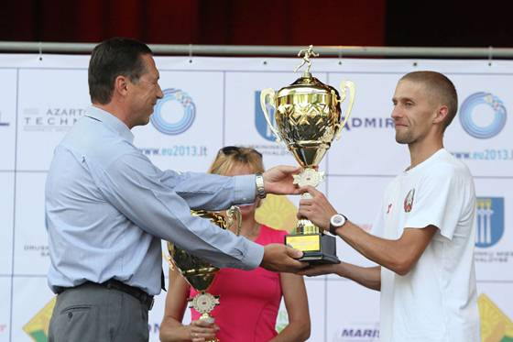
Генеральный секретарь Национального Олимпийского комитета Беларуси Георгий Катулин вручает кубок победителю марафона Степану Роговцеву
В число лауреатов марафона в абсолютном первенстве у мужчин вошли:
Место | Фамилия, имя | Страна / город | время
1 | Stsiapan Rahautsou Степан Роговцов | Беларусь / г. Могилев | 2:30.01
2 | Viktor Starodubtsev Виктор Стародубцов | Украина / г.Львов | 2:30.11
3 | Ihar Tsetserukou Игорь Тетерюков | Беларусь / г.Гродно | 2:30.14
4 | Mikalai Anoshka Николай Аношко | Беларусь / г.Гомель | 2:32.11
5 | Uladzislau Pramau Владислав Прямов | Беларусь / г.Гомель | 2:33.35
6 | Aleksandr Holovnitskyy Александр Головницкий | Украина / г. Ковель | 2:34.50

У женщин второй год подряд уверенно побеждает гродненская бегунья Галина Карнацевич (3:00.15), она опередила Евгению Орищук (3:11.40) и Юлию Сидоркевич (3:18.35) из Барановичей.
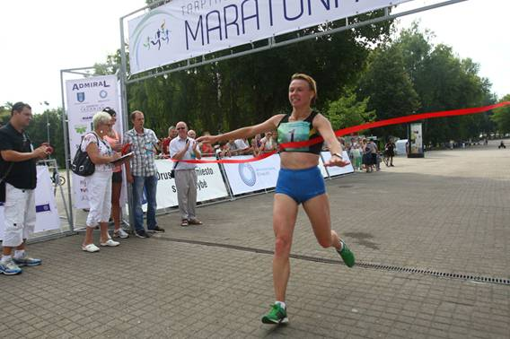
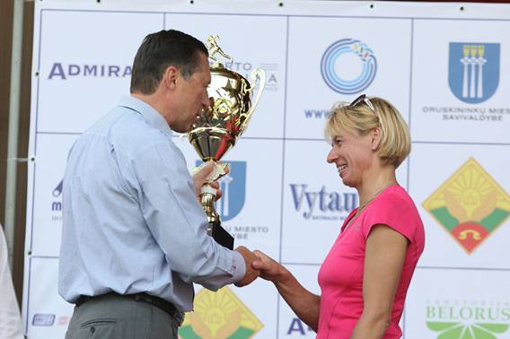
Галина Карнацевич побеждает на марафоне Дружбы второй год подряд
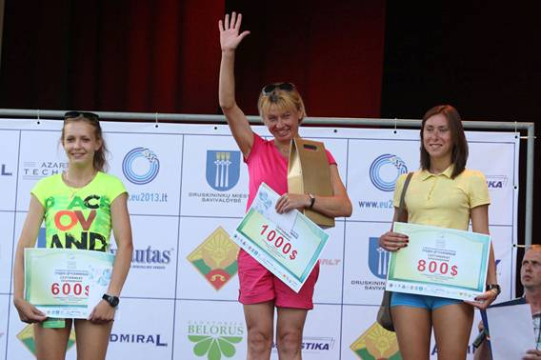
Призеры марафона у женщин
В призовую «шестерку» вошли:
Место | Фамилия, имя | Страна / город | время
1 | Halina Karnatsevich Галина Карнацевич | Беларусь / г.Гродно | 3:00.15
2 | Yauheniya Aryshchuk Евгения Орищук | Беларусь / г.Барановичи | 3:11.40
3 | Yuliya Sidarkevich Юлия Сидоркевич | Беларусь / г.Барановичи | 3:18.35
4 | Natallia Andreichyk Наталья Андрейчик | Беларусь / г.Гродно | 3:29.06
5 | Tatsyana Sviridova Татьяна Свиридова | Россия / г.Сосновый Бор | 3:29.56
6 | Tatsiana Hurskaya Татьяна Гурская | Беларусь / Осиповичский р-н | 3:34.02

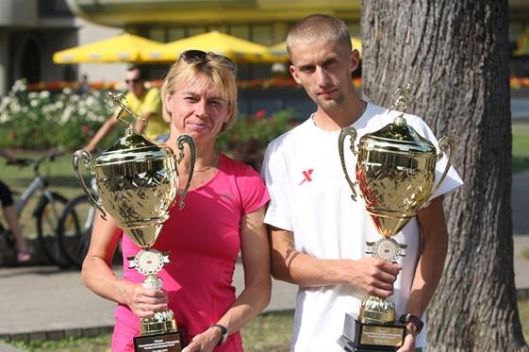
Победители марафона Галина Карнацевич и Степан Роговцев
Первых шесть бегунов у мужчин и женщин награждены денежными призами на общую сумму 6 200 долларов США.
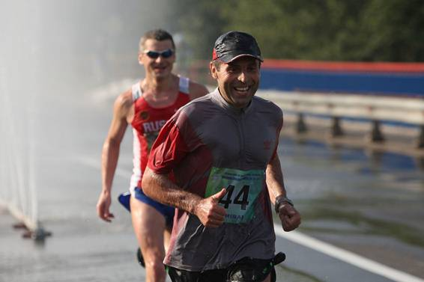
Через водяную завесу на трассе
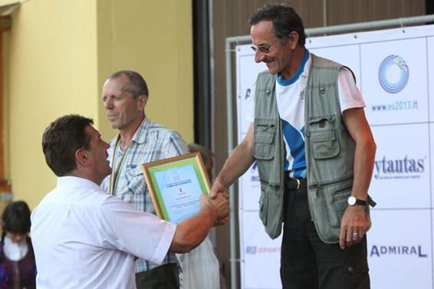
Тадеуш Дзеконский из г.Белосток (Польша) побеждает второй год подряд в возрастной группе 60 лет и старше
В возрастных группах разыграны восемь комплектов наград. Призерами третьего марафона Дружбы стали:
Место | Фамилия, имя | страна | время
 | Мужчины до 40 лет
1 | Yury Vinogradov Юрий Виноградов | Россия / г. Гатчино | 2:40.12
2 | Vladimir Sozonov Владимир Созонов | Россия / г. Сосновый Бор | 2:48.17
3 | Aliaksei Chamadanau  Алексей Чемоданов | Беларусь / г. Барановичи | 2:49.04
 | Мужчины 40-49 лет
1 | Henadzi Zhauronak Геннадий Жавронок | Беларусь / г. Березино | 2:55.24
2 | Aliеksei Belousov Алексей Белоусов | Россия / Токсово | 2:57.42
3 | Uladzimir Ryzikau Владимир Ризиков | Беларусь / г. Минск | 3:05.35
 | Мужчины 50-59 лет
1 | Igar Dolbik Игорь Долбик | Беларусь / г. Минск | 2:43.55
2 | Mikalai Valodchanka Николай Володченко | Беларусь / г. Минск | 2:57.33
3 | Marek Makovski Марек Маковский | Польша / Wegorzewo | 2:57.50
 | Мужчины 60 лет и старше
1 | Tadeush Dziekonski Тадеуш Дзеконский | Польша / г. Белосток | 3:26.37
2 | Piotr Silkin Петр Силкин | Литва / г. Кретинга | 3:29.12
3 | Uladzimir Kalinkou Владимир Калинков | Беларусь / г. Гомель | 3:38.46
 | Женщины до 40 лет
1 | Olga Sokolova Ольга Соколова | Россия / г. Санкт-Петербург | 4:14.54
2 | Alesia Abidziyentava Алеся Обидиентова | Беларусь / г. Марьина Горка | 4:23.50
3 | Migle Macionite-Greine Мигле Мачените-Грейне | Литва / г. Вильнюс | 4:27.39
 | Женщины 40-49 лет
1 | Natallia Malinouskaya Наталья Малиновская | Беларусь / г. Минск | 3:41.36
 | Женщины 50 -59 лет
1 | Hanna Strashkevich Анна Страшкевич | Беларусь / г. Сморгонь | 4:05.41
2 | Natalya Nizovtsova Наталья Низовцова | Россия / г. Брянск | 4:46.16

Призеры соревнований были награждены памятными призами, а всем участникам, успешно преодолевшим дистанцию марафона, вручены фирменные медали марафона Дружбы 2013г.
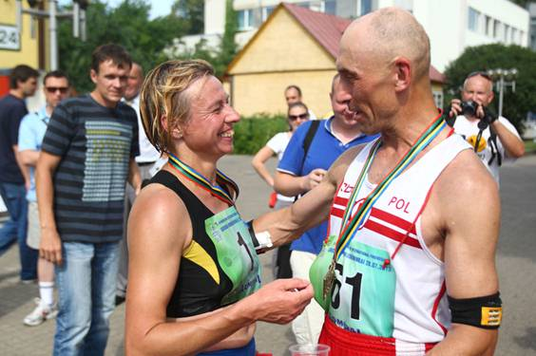
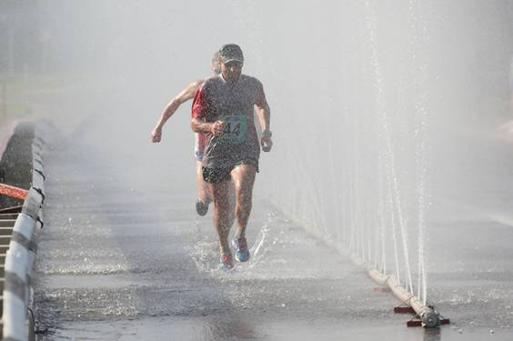

Состав участников III Международного марафона Дружбы г.Гродно (Республика Беларусь) – г.Друскининкай (Литовская Республика). 28 июля 2013г.
Страна | Количество финишировавших участников
 | Всего | Из них
 |  | Мужчин | Женщин
Беларусь | 56 |  | 9
Литва | 9 |  | 1
Россия | 9 |  | 3
Украина | 4
Польша | 4
Латвия | 1 | 1
США | 1 | 1
Всего |  |  | 13
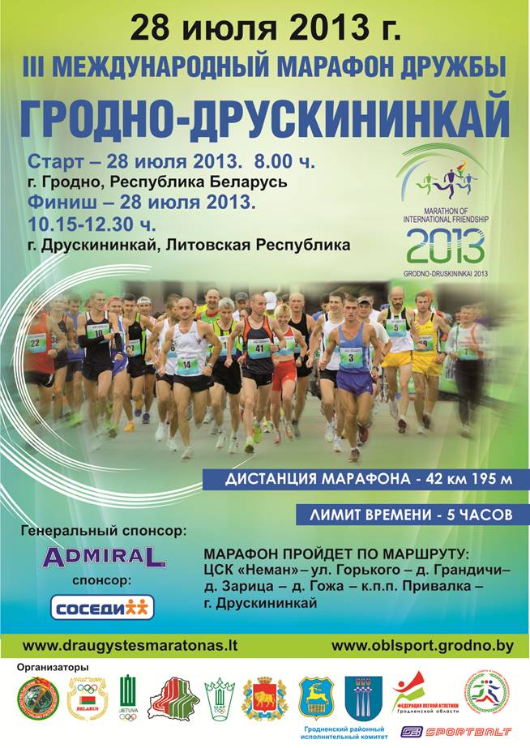

Список участников Международного марафона Дружбы, принявших участие во всех трех марафонах
Фамилия Имя | Страна, город | Результаты участия в марафоне Дружбы
 |  | 2011г. | 2012г. | 2013г.
 |  | Гродно -Друскининкай | Друскининкай -Гродно | Гродно -Друскининкай
Аношко Николай | Беларусь г.Гомель | 2:27.50 | 2:51.20 | 2:32.11
Долбик Игорь | Беларусь г.Минск | 2:43.27 | 3:19.26 | 2:43.55
Карнацевич Галина | Беларусь г.Гродно | 2:53.04 | 3:01.23 | 3:00.15
Панцевич Андрей | Беларусь г.Гродно | 2:53.33 | 3:16.59 | 3:12.41
Володченко Николай | Беларусь г.Минск | 3:06.29 | 3:26.16 | 2:57.33
Орищук Евгения | Беларусь г.Барановичи | 3:07.20 | 3:12.41 | 3:11.40
Ливинавичюс Саулюс | Литва г.Ионави | 3:15.21 | 3:40.01 | 3:12.41
Андрейчик Олег | Беларусь г.Гродно | 3:37.54 | 3:50.56 | 3:29.06
Андрейчик Наталья | Беларусь г.Гродно | 3:37.54 | 3:50.56 | 3:29.06
Альгимантас Карточюс | Литва г.Вильнюс | 3:40.31 | 4:55.25 | 4:06.37
Рамошка Повилас | Литва г.Вильнюс | 3:52.44 | 4:41.29 | 4:14.17

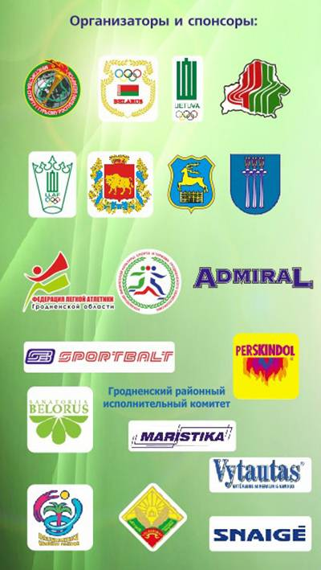
Организаторами III Международного марафона Дружбы г.Гродно (Республика Беларусь) – г.Друскининкай (Литовская Республика) являются:
Министерство спорта и туризма Республики Беларусь;
Департамент физической культуры и спорта Литвы;
Национальные Олимпийские комитеты Республики Беларусь и Литвы;
Федерации лёгкой атлетики Беларуси и Литвы;
Гродненский областной исполнительный комитет;
Гродненский городской исполнительный комитет;
Самоуправление города Друскининкай;
Управление физической спорта и туризма Гродненского облисполкома;
Гродненский районный исполнительный комитет;
Общественное учреждение «Спортбалт» (Литва);
Гродненская пограничная группа;
Литовская пограничная группа;
Гродненская региональная таможня;
Литовская таможня.
Подробные результаты III Международного марафона Дружбы г.Гродно (Республика Беларусь) – г.Друскининкай (Литовская Республика) 2013г.

Информацию подготовил Андрейчик О.Е.
Фото Щиглова Л.

